令和４年３月２２日
２７９０地区内ロータリークラブ会員各位 様

ロータリー財団統括委員会委員長 寺嶋哲生
財団資金管理・寄付推進委員会委員長 平野伸一

「ロータリー災害救援基金」寄付のお願い

１９２３年９月１日、関東大震災により「東京全滅」との凶報が海外に伝えられると、まもなく各国から救援の手が差し伸べられました。
国際ロータリーからは、ガイ＝ガンデーガー（Guy Gundaker）会長の見舞い電報とともに２万５，０００ドルが贈られ、続いてシカゴ・ニューヨーク・サンフランシスコなど、アメリカ・イギリス・カナダをはじめ５０３クラブから義捐金や救援物資が到着、その金額は８万９,１６１円（現在の貨幣価値で約３億円）に達しました。
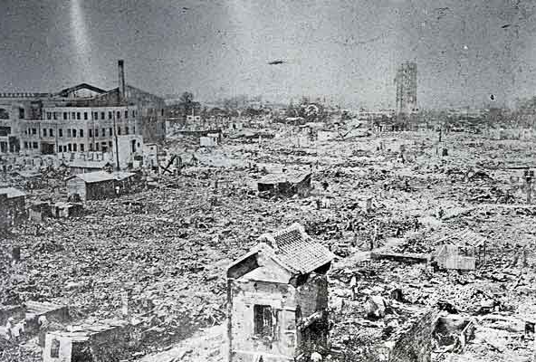

あの東日本大震災でも、世界中のロータリアンから多くの善意が寄せられたことは、記憶に新しいところです。
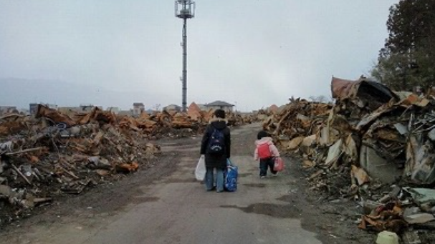

只今ロータリー財団では、ウクライナに対する緊急支援措置を講じております。
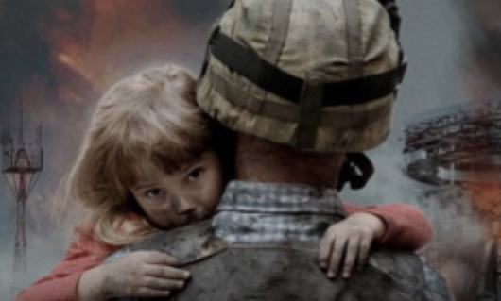

本年４月３０日までに「ロータリー災害救援基金」に頂いたご寄付は、優先的にウクライナ支援に使われます。

瓦礫から救済され、兵士に抱きかかえられる少女が居ます。
現実を受け止めようと、涙をこらえる少年が居ます。
戦場に赴く前に涙する父の傍らで、立ちすくむ少女が居ます。
ウクライナの子供たちのために、皆様の善意をお寄せください。

「ロータリー災害救援基金」へのご寄付は、マイ・ロータリーからも行うことができます。
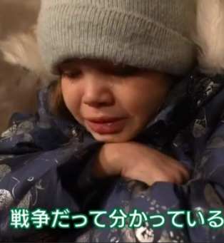

The ideal of service which is thoughtfulness of and helpfulness to others.
奉仕の理念とは、他を思いやり、他の助けになることです
（チェスリー・ペリーの言葉）

本配信に関してのお問い合わせ先 E-Mail: hiranoshinichi1977425@gmail.com

